Рекомендации для родителей воспитанников старшего дошкольного возраста от 6 лет до прекращения образовательных отношений по реализации образовательной программы в период с 27.04.2020 по 30.04.2020 ФЭМП
Тема: Сравнение предметов по толщине
Цель: Упражнять детей в сравнении нескольких предметов по толщине; учить определять толщину предметов словами: «толстый»- «тонкий», «одинаковые по толщине», «толще»- «тоньше», «самый толстый» - «самый тонкий»; формировать умение группировать предметы по указанным признакам.
Родителям рекомендуется: 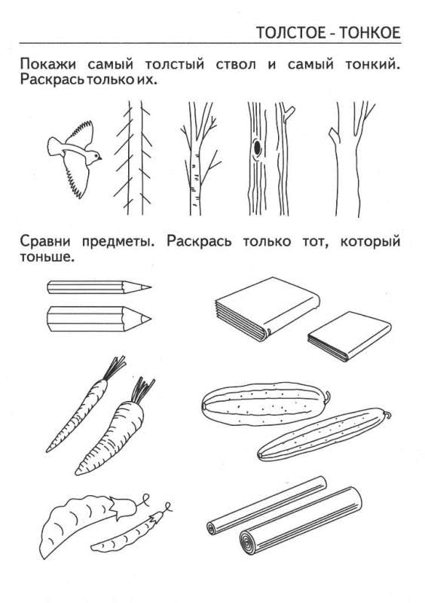
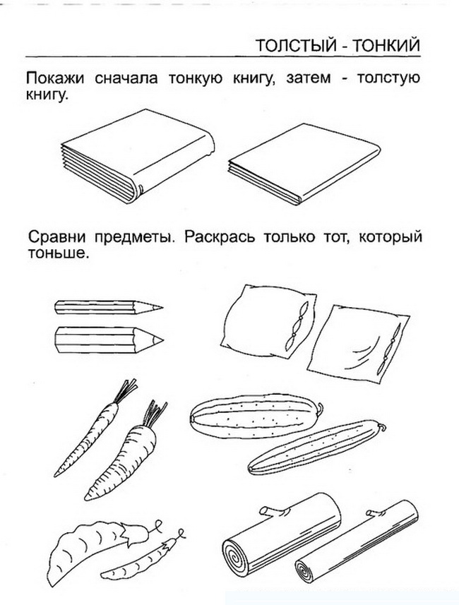

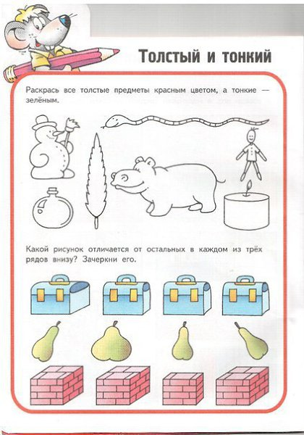
Физминутка – музыкальная. Танцуем под песню Красной Шапочки.
Если долго, долго, долго.
Если долго по дорожке.
Если долго по тропинке
Топать, ехать и бежать,
То, пожалуй, то, конечно,
То, наверно, верно, верно,
То, возможно, можно, можно,
Можно в Африку придти!
Припев: А в Африке реки вот такой ширины!
А в Африке горы вот такой вышины!
Ах, крокодилы, бегемоты,
Ах, обезьяны, кашалоты,
Ах, и зеленый попугай!
Ах, и зеленый попугай!
И как только, только, только.
И как только на тропинке,
И как только на дорожке
Встречу я кого-нибудь,
То тому, кого я встречу, -
Даже зверю, - верю, верю, -
Не забуду, - буду, буду,
Буду "здравствуйте" говорить.

